Риски снижения прибыли:
что может пойти не так –
оценка макроэкономических угроз
и угроз рынка полиграфии

Д-р. Ронни Х. Девис, Старший вице-президент и главный экономист Тай МакНотон, старший экономист
Центр экономики и менеджмента полиграфической
промышленности

Спонсор:

Риски снижения прибыли: что может пойти не так - оценка макроэкономических угроз
и угроз рынка полиграфии

В основном, новости в сфере “реальной” экономки весьма оптимистичны - ВВП с учетом инфляции растет хорошими темпами, которые подстегивает снижение государственного регулирования и сокращение корпоративных и индивидуальных налоговых ставок. Доля работающих в общем составе населения, уровни найма и занятости повышаются. В целом, все прекрасно. Так что же может пойти не так?

Здесь мы отвечаем на этот вопрос с позиции “темной стороны” макроэкономики и рынка полиграфии и противоположного взгляда на ситуацию. Мы не говорим, что все будет плохо, но типографы и поставщики всегда должны быть готовы к худшему, даже в самые радужные времена.

Прежде чем мы перейдем к “темной стороне”, давайте признаем, что на данный момент экономика и рынок полиграфии показывают неплохие результаты. В четвертом квартале 2017 года ВВП, в годовом исчислении, вырос на 2,5 процента, тем самым став третьим подряд кварталом за год с показателем роста выше 2%. Зарплаты увеличиваются, инвестиции в бизнес растут. Таким образом, имеются все основания ожидать дальнейшего устойчивого экономического роста.

GDP by Quarter: Annual % Change | Показатель ВВП по кварталам: % прироста в годовом исчислении

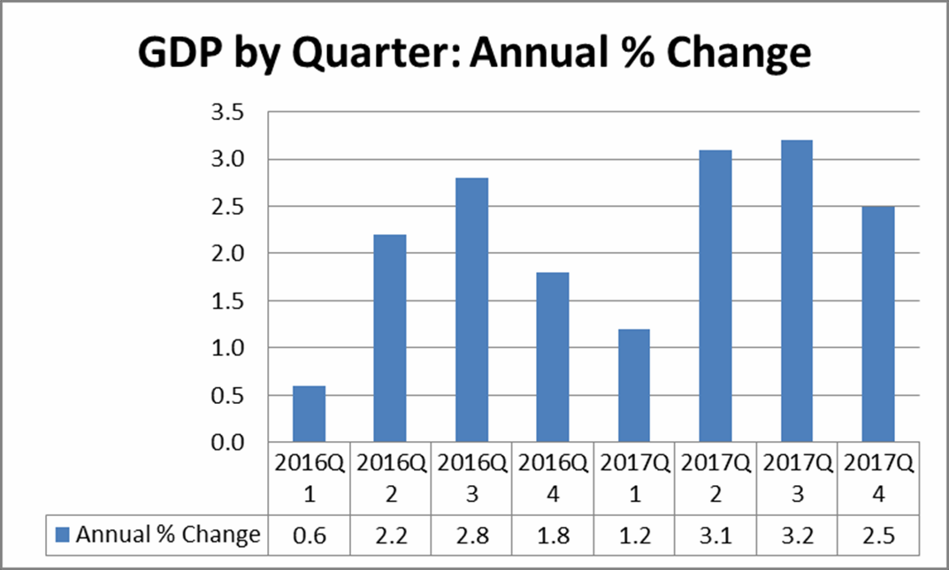

Рынки полиграфии также продолжают демонстрировать хорошие показатели. Согласно последнему исследованию производств, проведенному ISM (InstituteforSupplyManagement/Институт управления поставками) и охватывающему 18 производственных секторов США, в феврале печатное дело и связанная с ним техническая поддержка процветали:
- Печатное дело заняло первое место среди 15 секторов с растущими объемами продаж.
- Печатное дело заняло третье место среди 15 секторов, вышедших на более высокий уровень темпов развития.
- Печатное дело заняло первое место среди 14 секторов по показателю роста производственной деятельности.
- Печатное дело заняло первое место среди 11 секторов с растущим уровнем занятости.
Но когда-нибудь хорошие времена закончатся. Поскольку текущее экономическое восстановление отрасли длится уже 9-й год, давайте все же рассмотрим, что может пойти не так.

Так что же может пойти не так?

Несмотря на все эти прекрасные новости, все же остается шанс развития неблагоприятных сценариев, способных прервать позитивную тенденцию. С точки зрения макроэкономики, они включают в себя:
- Торговые ограничения/барьеры замедляют общую экономику США.
- Нехватка рабочей силы в сочетании с иммиграционными ограничениями (общее число, количество и качество, возраст) сдерживают рост. Иммигранты - замена или дополнение к трудовым ресурсам США?
- “Узкие места”, в особенности перевозки.
- Необходимость сокращения расходов и снижения цены. Как ввиду того, что оба этих действия присущи растущей экономики, так и в результате возможных оплошностей Федерального резерва, поскольку он ослабляет ажиотаж покупки облигаций последних нескольких лет.
- Процентные ставки растут несоразмеримо темпам роста инфляции, а увеличивающийся дефицит вытесняет частные инвестиции.
- Возникновение непредвиденных обстоятельств.

Некоторые сценарии пересекаются, поскольку они являются следствием другого сценария. Любой из вышеперечисленных сценариев, конечно же, негативно повлияет и на рынок полиграфии, ведь печатное дело идет в ногу с макроэкономикой. С точки зрения микроэкономики или непосредственно рынка полиграфии, риски включают в себя:
- Трудовые вопросы, связанные с печатным делом
- Повышение тарифов на почтовые услуги
- Рост цен на бумагу и проблемы с поставками, включая возможные торговые ограничения.

Далее мы рассмотрим каждую угрозу как с точки зрения вероятности возникновения, так и потенциальной значимости для макроэкономики и печатного дела.

Макроэкономические угрозы

- Торговые войны - наименее вероятны, но имеют наибольшее потенциальное негативное воздействие — Мы начнем обсуждение со сценария, который, по нашему мнению, может оказать самое сильное негативное влияние - торговые ограничения, которые перетекают в полномасштабные торговые войны. Хотя этот сценарий и маловероятен, он все же представляет собой реальную угрозу. Как сообщалось относительно ограничений на импорт стали, количество работников отечественных отраслей, которые покупают сталь, значительно превышает количество таких работников сталелитейной отрасли (в соотношении примерно 20 к 1). В крайнем случае, этот сценарий может остановить процесс восстановления и может аннулировать многие значительные выгоды, полученные за счет сокращения государственного регулирования и уменьшения корпоративных налогов. Как мы указывали в предыдущем выпуске, эти две инициативы привели к росту показателя ВВП в годовом исчислении с 2 до 3 процентных пунктов, или другими словами - к 50% росту.

- Нехватка рабочей силы ограничивает рост — недавнее улучшение показателей экономического роста с двух до трёх процентов уже привело к повышению спроса на рабочую силу и росту заработных плат. Учитывая полную занятость трудовых ресурсов на данный момент, нам необходимо увеличить долю работающих в общем составе населения, чтобы привлечь дополнительных работников. Пока что это, похоже, успешно реализуется, и у нас ещё есть способы влияния на ситуацию, прежде чем нехватка рабочей силы начнет сдерживать рост. В настоящее время Полиграфическая ассоциация считает, что мы сможем поддерживать темпы роста в три процента. Второстепенной проблемой является столь острая, на данный момент, тема иммиграции. С точки зрения перспективы экономического роста, увеличение числа иммигрантов, а особенно молодых, будет лишь плюсом. К тому же, к второстепенным проблемам относятся профессиональные навыки иммигрантов, и вопрос о том, дополняют или заменяют иммигранты местную рабочую силу.

- Узкие места ограничивают рост—помимо недостатка рабочей силы, существуют и другие «узкие места» в определенных секторах, которые сдерживают рост. Перевозки являются самой насущной проблемой, ведь сообщения о проблемах с большими грузовиками уже стали привычными. Такие ограничения не распространяются на экономику в целом, они скорее направлены на определенные отрасли. Однако их последствия могут в значительной степени сократить общий экономический рост.

- Инфляционное давление тормозит развитие экономики—инфляция сдерживала курс экономического восстановления (с 2009 года), поскольку предложение росло в ответ на увеличивающийся спрос. Может ли так продолжаться? Чем выше зарплаты, тем сильнее признаки инфляции. Если инфляция увеличится незначительно, то это не приведет к значительным проблемам. Однако если инфляция превысит установленный Федеральным Резервом в качестве допустимого уровень в 2 процента, мы можем столкнуться с ростом процентных ставок со стороны ФРС, что приведет к появлению другой проблемы, способной положить конец росту отрасли. Мы еще не дошли до этого, но нам необходимо внимательно следить за ситуацией.

- Растущие процентные ставки вытесняют частные инвестиции и тормозят развитие экономики - как говорилось выше в обсуждении вопроса инфляции, существует опасность, что ФРС поднимет процентные ставки выше ожидаемого ныне уровня. Если такая ситуация действительно произойдет, это приведет к сокращению инвестиций, несмотря на то, что сокращение государственного регулирования и снижение налоговых ставок способствовали их росту. Опять же повторим, что на данный момент этого не происходит, но за ситуацией необходимо следить.

- Другие непредвиденные обстоятельства — невозможно перечислить все возможные сценарии, способные пошатнуть экономику США или мировую экономику. Хотя пять вышеперечисленных угроз и являются наиболее вероятными, существует множество других, включающих в себя глобальные геополитические события, а также внутренние беспорядки. Не являясь кратковременной угрозой, растущий дефицит федерального бюджета и действие программ социального обеспечения и медицинского страхованияв долгосрочной перспективе представляют собой серьезную угрозу здоровью экономики.

Угрозы рынка полиграфии

Как мы уже говорили ранее, любой сценарий, сдерживающий рост или приводящий к спаду в экономике, так или иначе, повлияет на ситуацию на рынке полиграфии. Скорее всего, относительное воздействие на печатное дело будет хуже относительного воздействия на экономику, поскольку, как мы уже не раз наблюдали, рынок полиграфии в периоды спада обваливается быстрее и хуже, чем экономика в целом. Однако у печатного дела есть и свои внутренние проблемы.

- Нехватка рабочей силы в сфере печатного дела и рост заработной платы — В прошлом году в сфере печатных изданий и печатания коммерческой продукции было занято более 1,1 миллиона человек. Хотя общий тренд и имеет нисходящую динамику, это по-прежнему большая база, создающая спрос на новых сотрудников, ведь многие имеющиеся сотрудники уходят на пенсию, меняют место работы и т.д. Мы ожидаем, что в 2017 году полиграфическая отрасль и отрасль печатных изданий совместно наймут примерно 45 850 новых сотрудников, а это весьма значимое число для отраслей, отличающихся нисходящим трендом общей численности работников. Конечно, у новых сотрудников будет уже другой набор навыков, ведь печатное дело постепенно переходит от традиционной печати к цифровой, а бизнес-модель становится все более ориентированной на услуги.

- Рост цен на почтовые услуги снижают целесообразность применения прямого маркетинга — Проблемы со стороны Почтовой службы США представляют собой серьезную угрозу для прямого маркетинга, печатного дела и других предприятий, использующих почтовые услуги. Комиссия по регулированию почтовой связи (PostalRegulatoryCommission (PRC) - независимое регулирующее ведомство, которому поручен надзор над почтовыми тарифами Почтовой службы США - внесла предложение радикально повысить стоимость почтовых услуг. Исследования, которые мы провели несколько лет назад, показали, что перекрестная эластичность спроса на печатную продукцию при увеличении тарифов на почтовые услуги составляет -0,4%. Другими словами, повышение почтовых тарифов на 1% приводит к снижению объема печатной продукции, отправляемой по почте на 0,4%. ПомнениюПолиграфической ассоциации, предлагаемое повышение ставки нанесет значительный ущерб Почтовой службе США и может привести к тому, что многие компании, использующие почтовые услуги, будут вынуждены искать альтернативные, более дешевые и более стабильные методы распространения продукции.

- Рост цен на бумагу и торговые ограничения—Обычно полиграфические предприятия тратят около 20 процентов своей общей выручки на бумагу. Одни могут тратить меньше, другие - намного больше. Другой значительной статьей затрат является оплата труда (около 40% от продаж), но бумага является самой значительной внешней закупкой. Хотя целлюлозно-бумажная промышленность США процветает, большое количество покупаемой полиграфическими предприятиями бумаги произведено в других странах. Недавние инициативы по ограничению импорта бумаги представляют собой серьезную угрозу для объемов продаж и прибыльности полиграфических предприятий. Предприятия обычно зарабатывают лишь около трех процентов прибыли до налогообложения от общего объема продаж. Даже незначительное повышение цен на бумагу может сильно сократить прибыль полиграфических предприятий, а также снизить объемы продаж, ведь клиенты, столкнувшись с увеличением цены, могут переключиться на другие способы коммуникации.

Можем ли мы как-то повлиять на ситуацию?

Если отвечать кратко, то отдельные полиграфические предприятия в одиночку не могут повлиять на развитие или возникновение вышеприведенных сценариев. И все же, с помощью коллективных действий от имени Полиграфической ассоциации, предприятия могут повлиять на вопросы ограничения международной торговли и повышения почтовых тарифов, и наш Отдел по связям с государственными органами уже работает над этим.

Полиграфические предприятия могут также предпринимать самостоятельные действия по подготовке к вышеперечисленным угрозам и их устранению в случае их возникновения. Они включают в себя:
  - Оказание поддержки Отделу по связям с государственными органами Полиграфической ассоциации в их попытках противостоять проблемам повышения почтовых тарифов и ограничения международной торговли.
  - Подготовить ответные действия на случай реализации сценариев. Несмотря на то, что вы должны вести ежедневный управленческий надзор, вы должны оценить степень, в которой ваш бизнес подвержен риску от любой из вышеупомянутых угроз. Это потребует специальной оценки рисков для определения того, как эти угрозы могут повлиять на ваших клиентов, вашу печатную продукцию, ваши услуги и другие факторы.
  - Сосредоточьтесь на вашей деятельности. Существуют ключевые деловые практики, прекрасно работающие как в хорошие, так и в плохие времена. Они включают в себя бенчмаркинг, контроль затрат, минимизацию отходов и брака, а также удержание, набор и вознаграждение сотрудников. Лучшая защита - нападение. В таком случае вы не только защищаетесь, но и обдумываете, как некоторые из этих угроз можно наоборот превратить в возможности для вашей фирмы.

Note on PIA’s Center for Print Economics and Management publications: As you may be aware, we recently added another on-going publication to our portfolio—The Management Alert. What is the difference between the Flash Report and the Management Alert? The Flash Report is focused on macro trends and developments outside the printing plant—the overall economy and the printing industry including analysis of past trends and forecast of coming trends. The Management Alert is focused on developments inside the printing plant—key performance metrics and business strategies and operations to improveperformance.

Примечание о публикациях Центра экономики и управления печатным делом Полиграфической ассоциации: Как вы можете знать, мы недавно представили еще одно постоянное издание – The Management Alert. В чем разница между Flash Report и Management Alert? Издание Flash Report фокусируется на макро-трендах и событиях вне типографии - в разрезе общей экономической ситуации и полиграфической отрасли, включая анализ прошлых трендов и прогнозирование будущих. Издание Management Alert фокусируется на событиях внутри типографии - основные показатели производительности, бизнес-стратегии и действия, направленные на улучшение производительности.

